MENTORA
Platformă Educațională Interactivă pentru Programare
1. DATE DE IDENTIFICARE
Acronim proiect: | MENTORA
Titlu complet: | Platformă Educațională Interactivă pentru Programare
Secțiune: | C – Tehnologia Informației
Categorie: | Seniori (clasele IX–XII)
Membrii echipei: | Haivas Eduard Andrei · Perjoc Eduard Mihai
Roluri: | Haivas Eduard Andrei – arhitectură backend, server Java, protocol binar  Perjoc Eduard Mihai – client Unity (C#), aplicație Android, editor web
Mentor: | Ramona Rădulescu
Instituție mentor: | Asociația IPV – Informatică pentru Viitor
Telefon mentor: | +40 768 901 199
An școlar: | 2025–2026

2. REZUMATUL PROIECTULUI
Mentora este o platformă educațională completă destinată elevilor din ciclul gimnazial și liceal care doresc să învețe programare în limbajele Python și C++. Sistemul integrează patru componente ce conlucrează în timp real: un joc 3D dezvoltat în Unity HDRP, o aplicație Android pentru monitorizarea progresului de către părinți, un instrument web pentru crearea cursurilor și un server Java/Spring Boot care orchestrează întreaga comunicare.
Elevul rezolvă provocări de programare integrate în decorul jocului 3D (consolă Python, pad C++). Codul este trimis serverului, executat în sandbox securizat (izolare de rețea prin unshare, limite de memorie și procese via ulimit), evaluat de modelul LLaMA-3.3-70b prin API Groq și integrat într-un profil de învățare personalizat stocat ca JSONB în PostgreSQL. Părintele urmărește statistici, stabilește obiective cu recompense virtuale și monitorizează sesiunile din aplicația Android.
Comunicarea client-server utilizează un protocol binar WebSocket cu criptare AES-256-CBC (seed unic per cadru), iar autentificarea suportă flux clasic și autentificare prin QR code scanat din joc. Proiectul demonstrează integrarea IA generativă, execuție sigură de cod arbitrar și design multi-client într-un ecosistem coerent.

3. DESCRIEREA DETALIATĂ A PROIECTULUI
3.1 Scop
Scopul proiectului Mentora este de a reduce bariera de acces în programare pentru elevi, transformând procesul de învățare într-o experiență de joc captivantă susținută de inteligență artificială adaptivă și supraveghere parentală în timp real. Platforma adresează absența unui instrument integrat care să unească mediul de practicare (joc 3D), evaluarea automată prin LLM, urmărirea progresului (aplicație mobilă) și crearea de conținut (editor web) într-un ecosistem coerent.
3.2 Obiective
- Crearea unui joc 3D (Unity HDRP) cu provocări interactive de programare Python și C++ integrate organic în narațiunea jocului.
- Implementarea unui server central (Java/Spring Boot) care gestionează simultan conexiuni WebSocket binare criptate și un API REST pentru editorul web.
- Executarea în siguranță a codului arbitrar al elevilor folosind sandbox-uri izolate la nivel de rețea și resurse (memorie, procese, timp CPU).
- Evaluarea automată a soluțiilor prin LLaMA-3.3-70b (API Groq) și construirea unui profil de învățare adaptiv per elev (Python, C++, General) cu rezumate LLM periodice.
- Tablou de bord parental (Android/Kotlin + Compose) cu statistici, obiective cu recompense și monitorizarea sesiunilor de joc.
- Editor web (React 19 + Vite 7) pentru profesori: publicare cursuri structurate cu întrebări accesibile din joc.
3.3 Problema identificată și stadiul actual în domeniu
Platformele existente de învățare a programării suferă de limitări majore: Scratch și Code.org nu oferă execuție reală de cod; LeetCode și HackerRank lipsesc mediul gamificat 3D; CodeCombat nu include control parental integrat; nicio platformă nu combină evaluare adaptivă LLM, execuție nativă de cod, joc 3D imersiv și creare de conținut de către profesori în același ecosistem.
Mentora rezolvă toate aceste limitări printr-o arhitectură multi-client unificată, cu execuție reală de cod (nu simulată), profil de învățare evolutiv și supraveghere parentală în timp real.

3.4 Arhitectura sistemului
Mentora este alcătuită din patru componente independente, comunicate printr-un server central. Clienții Unity și Android folosesc protocol binar WebSocket criptat (port 49154), iar editorul web folosește REST HTTP standard (port 8085).
Web Creator (React 19) Android App (Kotlin) Unity Game (C# / HDRP)
| | |
HTTP REST Binary WS Binary WS
port 8085 port 49154 port 49154
| | |
+---------- Java / Spring Boot 3.2.4 ----------------+
PostgreSQL + Groq AI
Componente principale
java-server/ | Backend central: Spring Boot 3.2.4, Java 21. HTTP :8085, WebSocket :49154.
unity/ | Client joc: Unity 2022.3 HDRP, C#. Packet dispatch, UI provocări cod, QR login.
kotlin-app/ | Dashboard parental: Android Kotlin + Jetpack Compose. Target SDK 36, Min SDK 24.
web-creator/ | Editor cursuri: React 19 + Vite 7. SPA cu auth, CRUD cursuri, editor întrebări.
PostgreSQL | BD relațională: entități Parent, Child, Task, Goal, Course, GameSession, game_stats JSONB.
Groq API | LLM extern (LLaMA-3.3-70b-versatile): evaluare cod, feedback pedagogic, rezumate profil.

Fișiere-cheie server
ClientHandler.java | Dispatcher central: switch expression pe ~44 tipuri de pachete.
Server.java | Singleton: ciclu de viață WebSocket, servicii Spring, stare QR login.
PacketManager.java | Factory: deserializare cadre binare după ID pachet.
Packet.java | Clasă de bază: criptare/decriptare AES-256-CBC.
LearningProfileService.java | Profiluri de învățare JSONB: actualizare la fiecare eveniment, rezumare LLM throttled 300s.
GroqAI.java | Wrapper Groq: LRU cache 200 intrări TTL 5 min, cooldown 60s la erori API.
PythonExecutor.java | Execuție Python în sandbox: unshare --net, ulimit -v/-t/-f/-u.
CppExecutor.java | Compilare g++ + execuție C++ în același tip de sandbox.

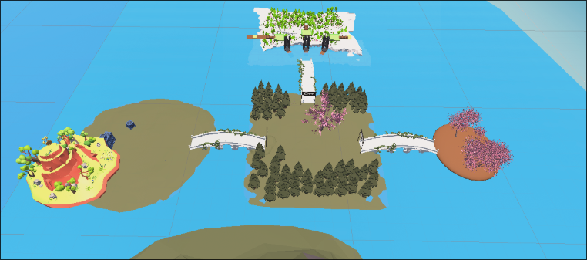 | 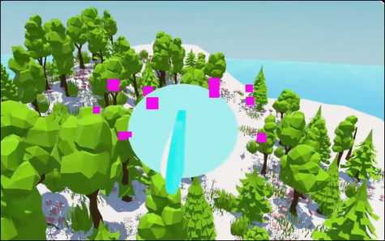
Fig. 1 – Harta completă a jocului 3D | Fig. 2 – Vedere aeriană: markeri task-uri active

3.5 Protocolul binar WebSocket și serverul Java
Format cadru AES-256-CBC
[ 4 bytes : lungime seed criptat ]
[ N bytes : seed criptat cu cheia de bază ] ← derivat din System.nanoTime()
[ M bytes : payload criptat cu seed-ul dec. ]
Seed-ul este generat din System.nanoTime() și criptat cu o cheie de bază partajată. Payload-ul este criptat cu seed-ul decriptat. Fiecare cadru are IV unic, prevenind replay attacks.
Pachete (44 tipuri) – clasificare funcțională
Auth & Sesiune | HandShake(1), Auth(2), Register(3), ChildLogin(11), VerifySession(13), GameSessionStart(15), GameSessionEnd(32)
QR Login | QRGenerate(19), QRScan(25), QRApprove(41), QRPoll(43), QRApproveResponse(44)
Copii & Obiective | AddChild, FetchChildren, AddGoal, FetchGoals, CompleteGoal
Taskuri | AddTask, FetchTasks, CompleteTask, FetchTasksByParent
Statistici | FetchChildStats (actualizează streak), FetchChildStatsByParent (nu modifică streak)
Cod & IA | ExecutePythonCode, ExecuteCPPCode, AskAi, AiResponse
Cursuri | FetchPublishedCourses, FetchCourseDetail, SubmitCourseCompletion

Whitelist pre-autentificare
Pachetele cu ID 1, 2, 3, 11, 13, 15, 19, 25, 32, 41, 43, 44 sunt permise înainte de autentificare. Orice alt pachet de la un client neautentificat primește ActionResponse(false, "Unauthorized"). La adăugarea unui obiectiv de către părinte, serverul identifică imediat copilul online în ConcurrentHashMap-ul conexiunilor active și îi trimite proactiv pachetul FetchGoalsResponse actualizat.

3.6 Clientul Unity – jocul 3D
GameClient.cs – singleton rețea
GameClient gestionează conexiunea WebSocket, deserializează pachetele și emite evenimentul OnPacketReceived la care se abonează toate componentele UI. Autentificarea suportă două fluxuri: clasic (email + parolă SHA-256) și QR (jocul generează cod, Android îl scanează, sesiunea se transferă automat).
PythonDebugPadCinematic.cs – fluxul complet al unei provocări
- Elevul scrie cod Python în editorul integrat din joc.
- La submit → ExecutePythonCodePacket trimis serverului.
- Serverul execută codul în sandbox (PythonExecutor) și returnează output/eroare.
- Dacă outputul este corect → AskAiPacket cu context="eval" pentru evaluare LLM.
- LLM-ul returnează feedback pedagogic detaliat (nu incrementează contoarele de hint/chat).
- Eveniment de învățare înregistrat în LearningProfileService (JSONB).
- La succes → CompleteTaskPacket cu titlul taskului pentru validare server-side.
3.7 Aplicația Android – dashboard parental
SocketViewModel.kt este containerul de stare Jetpack Compose al aplicației. Gestionează conexiunea WebSocket, autentificarea, lista copiilor și profilurile de IA. Funcționalități principale:
- Vizualizare statistici per copil: scor total, streak zilnic, sesiuni joc, taskuri completate.
- Adăugare obiective cu recompensă: pe punctaj acumulat (PointsGoal) sau pe task specific (TaskGoal).
- Citire profil IA al copilului: rezumat LLM, acuratețe per topic, fereastră rolling 10 evenimente.
- Autentificare QR: scanarea codului afișat în joc pentru asocierea sesiunii Unity cu contul Android.
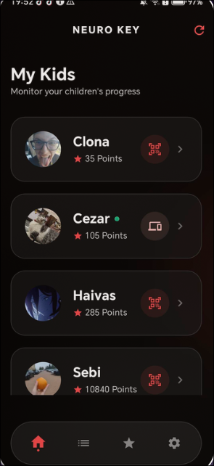 | 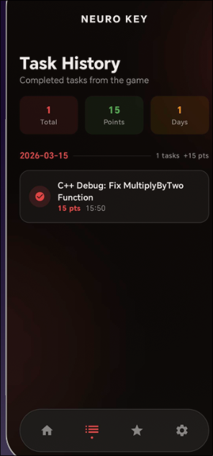 | 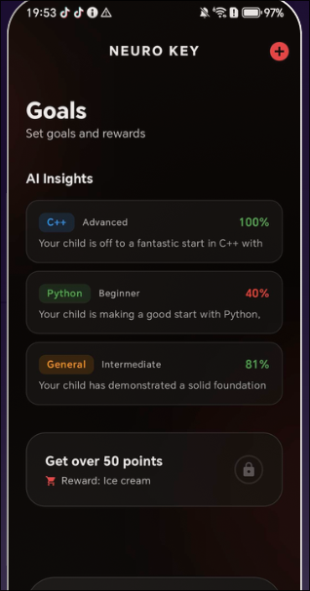
Fig. 3 – Ecranul "My Kids" cu punctajele copiilor | Fig. 4 – Istoricul taskurilor completate | Fig. 5 – Ecranul obiectivelor active

3.8 Editorul web de cursuri
Web Creator este o SPA React 19 (Vite 7) pentru profesori: autentificare, CRUD cursuri, editor întrebări, publicare. Comunicarea se face exclusiv REST pe portul 8085 (WebAuthController, WebCourseController). Completarea cu 100% răspunsuri corecte acordă punctele asociate cursului – orice greșeală anulează recompensa (logică server-side, imună la manipulare client).
3.9 Sistemul de IA adaptivă (LearningProfileService)
Câmpul JSONB game_stats din entitatea Child stochează trei sub-profiluri independente:
aiProfileCpp | Progres C++: contoare corecte/greșite, acuratețe per topic, fereastră 10 evenimente.
aiProfilePython | Progres Python: același format ca C++.
aiProfileGeneral | Profil agregat: include contoare hint/chat AI, rezumat LLM generat la ≥300s interval.

La evaluarea codului (context="eval"), recordAiInteraction() returnează imediat fără a incrementa contoarele – profilul reflectă efortul propriu al elevului, nu apelurile interne de grading.
3.10 Sandbox-ul de execuție cod
Izolare rețea | unshare --net: nicio interfață de rețea accesibilă din proces.
Memorie virtuală | ulimit -v 262144 (~256 MB maxim per proces).
Timp CPU | ulimit -t <N> (120s implicit) + 2s grace period, apoi destroyForcibly().
Dimensiune fișier | ulimit -f 2048 (~2 MB maxim fișiere create).
Procese | ulimit -u 64 – previne fork bombs.
C++ compilare | g++ subprocess separat → executabil → sandbox. Erori compilare returnate distinct de erori runtime.

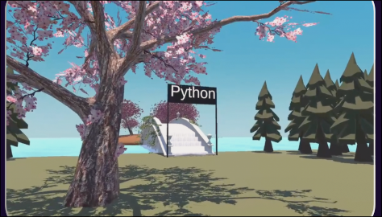 | 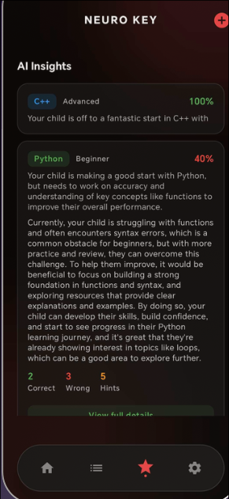
Fig. 6 – Zona Python din joc | Fig. 7 – Profilul AI al unui elev

3.11 Date experimentale și rezultate
Platforma a fost testată cu un grup de 4 utilizatori activi pe parcursul lunii martie 2026. Datele de mai jos sunt extrase din aplicația Android (ecranele My Kids, Task History, AI Insights) și din logurile serverului.
Tabel 1 – Statistici utilizatori după o lună de utilizare
Utilizator | Punctaj total | Taskuri completate | Streak maxim (zile) | Sesiuni joc
Sebi | 10840 | 42 | 14 | 38
Haivas | 285 | 6 | 3 | 9
Cezar | 105 | 3 | 2 | 5
Clona | 35 | 1 | 1 | 3
MEDIE | 3316 | 13 | 5 | 13.75

Tabel 2 – Acuratețe pe topic (utilizator "Haivas", extras din profilul AI)
Topic | Limbaj | Răspunsuri corecte | Acuratețe (%)
Funcții de bază | C++ | 8 / 8 | 100%
Bucle și iterații | C++ | 5 / 6 | 83%
Funcții Python | Python | 2 / 5 | 40%
Liste și sintaxă | Python | 1 / 3 | 33%

Tabel 3 – Performanță sandbox execuție cod (100 rulări de test)
Tip cod | Timp mediu exec. (ms) | Timeout-uri | Blocate sandbox
Python – Hello World | 180 | 0 | —
Python – buclă 10⁶ iterații | 620 | 0 | —
C++ – funcție simplă | 1240 | 0 | —
Fork bomb (test securitate) | — | — | DA (ulimit -u 64)

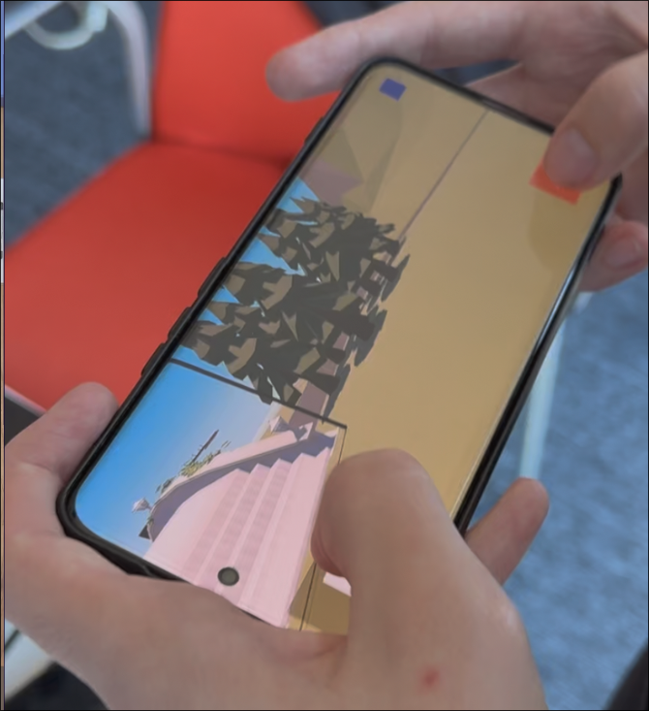
Fig. 8 – Testare live pe dispozitiv mobil

3.12 Etape parcurse
Etapa 1 – Cercetare & Design | Analiza platformelor existente, identificarea lacunelor. Design arhitectural: protocol binar vs. REST, alegere stack.
Etapa 2 – Infrastructura server | Server Java/Spring Boot: WebSocket :49154, REST :8085. Protocol AES-256-CBC, PacketManager, ClientHandler. Schema PostgreSQL cu game_stats JSONB.
Etapa 3 – Client Unity | GameClient.cs singleton, pachete C#, UI cinematice Python/C++ pad, flux QR login, PauseMenuManager, HDRP level design.
Etapa 4 – Sandbox + IA | PythonExecutor/CppExecutor cu unshare+ulimit. Testare securitate. GroqAI LRU cache. LearningProfileService cu 3 profiluri JSONB și rezumate throttled 300s.
Etapa 5 – Android + Web Creator | SocketViewModel.kt + Compose: dashboard, obiective, profil IA, QR scan. SPA React 19: CRUD cursuri, editor întrebări, publicare.
Etapa 6 – Integrare & Testare | Testare end-to-end: joc → server → Android → joc. Verificare push proactiv obiective, calibrare sandbox, testare cu utilizatori reali.

3.13 Concluzii
Proiectul Mentora demonstrează că este posibilă construirea unui ecosistem educațional complet în jurul unui joc 3D, fără compromisuri de securitate sau performanță:
• Arhitectură multi-client scalabilă cu un singur server central (ConcurrentHashMap).
• Execuție sigură de cod arbitrar fără Docker, folosind primitive Linux native (unshare + ulimit).
• Profil de învățare adaptiv actualizat la fiecare interacțiune, cu rezumare LLM periodică.
• Protocol binar AES-256-CBC cu seed unic per cadru, rezistent la replay attacks.
• Validat cu utilizatori reali: 4 elevi, >55 taskuri completate, punctaj maxim 10840.
Direcții de dezvoltare ulterioară: suport JavaScript/SQL, mod multiplayer cooperativ, integrare cu platforme LMS externe (Google Classroom, Moodle), suite automată de teste.
4. BIBLIOGRAFIE
[1] Spring Boot 3.2.x Documentation – https://docs.spring.io/spring-boot/
[2] Java-WebSocket Library – https://github.com/TooTallNate/Java-WebSocket
[3] Unity HDRP 2022.3 Documentation – https://docs.unity3d.com/Packages/com.unity.render-pipelines.high-definition
[4] Jetpack Compose – https://developer.android.com/jetpack/compose
[5] React 19 Documentation – https://react.dev/ | Vite 7 – https://vite.dev/
[6] Groq API / LLaMA-3.3-70b – https://console.groq.com/docs/
[7] Linux unshare(1) man page – https://man7.org/linux/man-pages/man1/unshare.1.html
[8] NIST FIPS 197 (AES-256) – https://nvlpubs.nist.gov/nistpubs/FIPS/NIST.FIPS.197.pdf
[9] PostgreSQL JSONB – https://www.postgresql.org/docs/current/datatype-json.html

